Tradycyjne pierogi z kapustą
i grzybami naszej mamy.

Składniki:
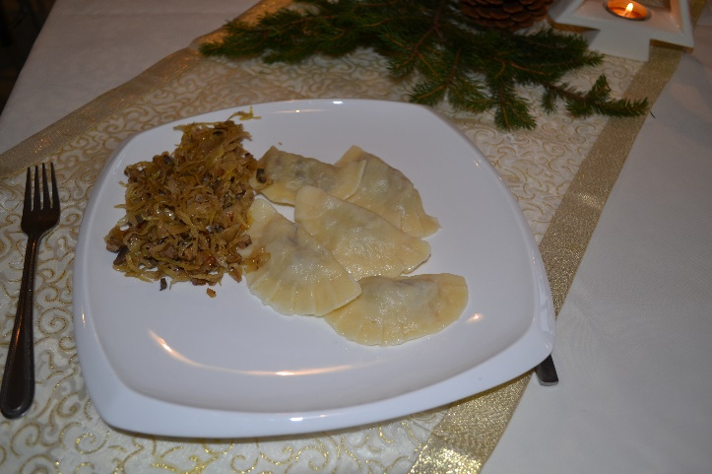
1 kg kapusta kiszona
200 g grzyby suszone
100 ml olej lniany
1 kg mąka pszenna
0,5 litra ciepła woda
3 sztuki cebula
1/2 kostki masło
sól

Sposób wykonania:
Kapustę odsączyć, pokroić i ugotować w niewielkiej ilości wody. Uprzednio namoczone grzyby ugotować, drobno pokroić i wraz z wywarem dodać do gotującej się kapusty, chwilę razem gotować i odstawić do wystygnięcia. Pokrojoną w kostkę cebulę usmażyć na maśle i połączyć z kapustą i grzybami. Doprawić solą i pieprzem i olejem lnianym. Przesianą i posoloną mąkę połączyć z wodą i zagnieść ciasto. Na rozwałkowane ciasto układamy kulki farszu, szklanką wycinamy pierogi, sklejamy je i gotujemy we wrzątku. Ugotowane pierogi polewamy pokrojoną w kostkę i usmażoną na oleju cebulą.

Wykonanie: Oliwia Ewiak i Aleksa Kucz

